2015学年第二学期十校联合体高二期末联考
化 学 试 卷
（满分100分 考试时间90分钟）

可能用到的相对原子质量：H 1 O 16 Na 23 S 32 Fe 56 Cu 64 Ba 137
选择题部分
一、选择题（本大题共25小题，每小题2分，共50分。每个小题列出的四个备选项中只有一个是符合题目要求的，不选、多选、错选均不得分）
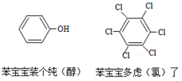
- 近期微博热传的“苯宝宝表情包”是一系列苯的衍生物配以相应的文字形成的（如下图所示）。苯属于

A．酸 B．混合物 C．无机物 D．有机物

2．仪器名称是“锥形瓶”的是

A B C D
3．下列有关二氧化硫说法中正确的是
A．二氧化硫可用于抑制酒类中细菌生长，可在葡萄酒中微量添加
B．二氧化硫能使品红褪色，加热后颜色不能恢复
C．二氧化硫使酸性高锰酸钾褪色，体现了二氧化硫的漂白性
D．二氧化硫属于碱性氧化物，可以用NaOH溶液吸收
4．化学科学需要借助化学专用语言描述，下列有关化学用语正确的是
A．二氧化碳的结构式：O—C—O B．羟基的电子式为：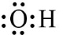
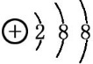
C．丙烷分子的球棍模型： D．硫离子的结构示意图：
5．元素性质呈现周期性变化的根本原因是
A．元素的相对原子质量逐渐增大 B．核外电子排布呈周期性变化
C．核电荷数逐渐增大 D．元素化合价呈周期性变化
6．下列说法中，不正确的是
A. 无论是乙烯分子还是苯分子，它们分子中所有原子都是在同一个平面上
B. 无论使用溴的四氯化碳溶液还是酸性KMnO₄溶液都可以鉴别乙烯和乙烷
C. 无论是足量的乙醇还是乙酸，与等质量钠反应，相同条件下产生的气体体积相同
D. 无论是植物油还是动物脂肪它们都属于饱和高级脂肪酸甘油酯
7．下图为周期表中短周期的一部分，若X原子最外层电子数比次外层电子数少3，则下列说法不正确的是
INCLUDEPICTURE "http://pic1.mofangge.com/upload/papers/g05/20110303/201103031142584931161.gif" \* MERGEFORMATINET INCLUDEPICTURE "http://pic1.mofangge.com/upload/papers/g05/20110303/201103031142584931161.gif" \* MERGEFORMATINET 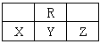
A．元素X的最高价氧化物对应水化物的化学式为H₃PO₄
B．元素Y有两种常见的氧化物且都能与元素R的氢化物反应生成对应价态的酸
C．R、X、Y三者的气态氢化物稳定性依次增强
D．Z的单质能与Y的某些化合物发生置换反应
8．下列实验方法能达到实验目的的是
A．用分液漏斗从食醋中分离出乙酸
B．用硫氰化钾溶液检验FeCl₂溶液是否变质
C．用氢氧化钠溶液除去Cl₂中含有的少量HCl
D．用硝酸银溶液鉴别Na₂SO₄和Na₂CO₃
9．用透明胶带从石墨表面可以“剥离”出一种物质——石墨烯，它是世上最薄却也是最坚硬的材料，未来可用于生产超级计算机。关于石墨烯的说法正确的是
A．石墨烯与金刚石互为同位素 B．石墨烯属于烯烃
C．石墨烯是单质 D．石墨烯不导电
10．工业上生产氮化硅陶瓷的反应为：3SiCl₄+2N₂+6H₂ Si₃N₄+12HCl，有关该反应的说法正确的是
A．SiCl₄是氧化剂 B．Si₃N₄是氧化产物 C．H₂被还原 D．N₂发生还原反应
11．下列有机反应方程式中，不正确的是
A．丙烯与Br₂加成：CH₂=CHCH₃ + Br₂ CH₂BrCH₂CH₂Br
B．甲烷与Cl₂发生取代反应：CH₄ + Cl₂ CH₃Cl + HCl
C．催化裂化：C₁₆H₃₄ C₈H₁₆ + C₈H₁₈
D．淀粉水解：(C₆H₁₀O₅)n + nH₂O nC₆H₁₂O₆
12．下列实验操作或方法中，不合理的是
A．用钥匙取用少量二氧化锰粉末 B．向燃着的酒精灯中直接添加酒精
C．用焰色反应检验钠元素的存在 D．实验室将少量金属钠保存在煤油中
13．将一张滤纸剪成四等份，用铜片、锌片、发光二极管、导线在玻璃片上连接成如图所示的装置，在四张滤纸上滴入稀H₂SO₄直至全部润湿。下列叙述正确的是
INCLUDEPICTURE "../../../../../../化学/2017届化学/选考复习/LGHX3.TIF" \* MERGEFORMAT INCLUDEPICTURE "../../../../../../化学/2017届化学/选考复习/LGHX3.TIF" \* MERGEFORMAT 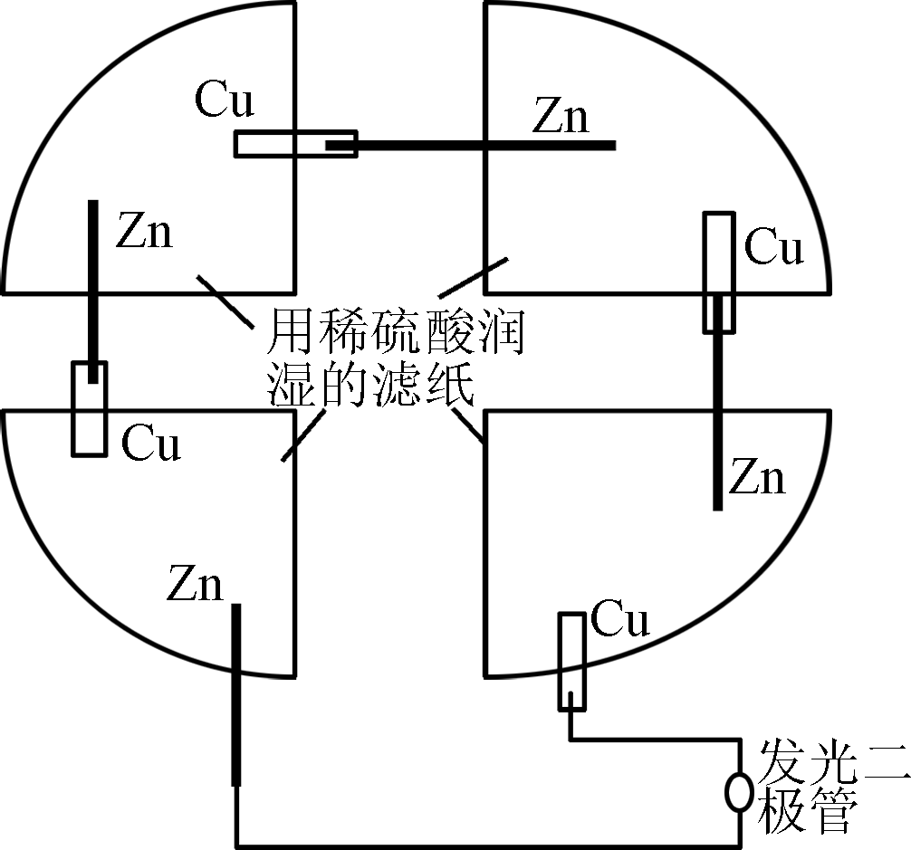
A．锌片上有气泡，铜片溶解 B． Zn片发生还原反应
C．电子都是从铜片经外电路流向锌片 D．该装置至少有两种形式的能量转换
14．已知298K、101KPa条件下

2H₂(g) + O₂(g) = 2H₂O(g) △H₁= - 483.6kJ·mol⁻¹

2H₂(g) + O₂(g) = 2H₂O（l）△H₂= - 571.6kJ·mol⁻¹
据此判断，下列说法正确的是
A．H₂(g)与O₂(g)反应生成H₂O(g)是吸热反应
B．1 molH₂O(g)转变成1 molH₂O(l)放出44.0kJ热量
C．1 molH₂O(l)转变成1 molH₂O(g)放出44.0kJ热量
D．1 molH₂O(g)转变成1 molH₂O(l)放出88.0kJ热量
15．用N_{A}表示阿伏加德罗常数的值，下列判断正确的是
A. 1L1 mol·L⁻¹KCIO₃溶液中含有的氯离子数目为N_{A}
B. 22.4L H₂含有的分子数目为N_{A}
C. 等质量的C₂H₂与C₆H₆含有的原子总数相等
D. 1 mol Zn变为Zn^{2＋}时失去的电子数目为N_{A}
16．下列实验操作中，不用于物质分离的是
100ml
25℃
A | B | C | D
17．过氧乙酸（CH₃COOOH）有强氧化性，用于物体表面、皮肤、果蔬、环境的消毒，其制备反应为：CH₃COOH＋H₂O₂CH₃COOOH＋H₂O，下列有关说法正确的是
A．降低温度可加快该反应速率 B．加入合适的催化剂可提高H₂O₂转化率
C．达到平衡时，v(正)＝v(逆)＝0 D．达到平衡时，v(正CH₃COOH)＝v(逆H₂O₂)
18．反应A+B→C（△H＞0）分两步进行：①A+B→X（△H＜0），②X→C（△H＞0）．下列示意图中，能正确表示总反应过程中能量变化的是
A． INCLUDEPICTURE "http://pic2.mofangge.com/upload/papers/20140611/201406110855519814193.png" \* MERGEFORMATINET INCLUDEPICTURE "http://pic2.mofangge.com/upload/papers/20140611/201406110855519814193.png" \* MERGEFORMATINET 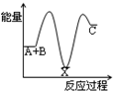 | B． INCLUDEPICTURE "http://pic2.mofangge.com/upload/papers/20140611/201406110855520433703.png" \* MERGEFORMATINET INCLUDEPICTURE "http://pic2.mofangge.com/upload/papers/20140611/201406110855520433703.png" \* MERGEFORMATINET 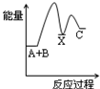 | C． INCLUDEPICTURE "http://pic2.mofangge.com/upload/papers/20140611/201406110855521064012.png" \* MERGEFORMATINET INCLUDEPICTURE "http://pic2.mofangge.com/upload/papers/20140611/201406110855521064012.png" \* MERGEFORMATINET 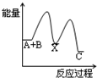 | D． INCLUDEPICTURE "http://pic2.mofangge.com/upload/papers/20140611/201406110855521993801.png" \* MERGEFORMATINET INCLUDEPICTURE "http://pic2.mofangge.com/upload/papers/20140611/201406110855521993801.png" \* MERGEFORMATINET 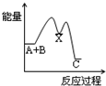
19．下列说法不正确的是
A.N₂和NCl₃两种分子中，每个原子的最外层都具有8电子稳定结构
B.CO₂和SiO₂的熔沸点和硬度差异很大，是由于它们所含的化学键类型不同
C.某些金属与非金属原子间能形成共价键
D.F₂、Cl₂、Br₂、I₂的溶、沸点逐渐升高，是因为分子间作用力越来越大
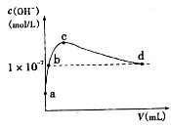
20．常温下，向1 L pH=10的NaOH溶液中持续通入CO₂。通入CO₂的体积(y)与溶液中水电离出的c(OH⁻)的关系如图所示。下列叙述不正确的是
1×10⁻⁷
A．d点溶液中：c(Na⁺)=2c(CO₃²⁻)+c(HCO₃⁻)
B．c点溶液中：c(Na⁺)>c(HCO₃⁻)>c(CO₃²⁻)
C．b点溶液中：c(H⁺)=1×10⁻⁷mol·L⁻¹
D．a点溶液中：水电离出的c(H⁺)=1×10⁻¹⁰mol·L⁻¹

21．称取铁粉和氧化铜的混合物6.40g，进行如下实验：
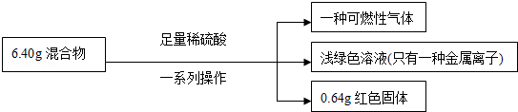
根据实验所得数据，下列说法正确的是
A．原混合物中铜元素的质量不一定为0.64g
B．生成气体体积为2.016L
C．实验中反应的硫酸的物质的量为0.1mol
D．原混合物中铁的质量分数为78.5%
22．下列离子方程式中，正确的是
A．铁与氯化铁溶液反应：Fe+Fe³⁺＝2Fe²⁺
B．氢氧化铜溶液与硫酸反应：OHˉ+H⁺＝H₂O
C．二氧化硅与氢氧化钠溶液反应：SiO₂+2OHˉ＝H₂SiO₃
D．碳酸钙与醋酸反应：CaCO₃+2CH₃COOH＝Ca²⁺+2CH₃COO ⁻+CO₂↑+H₂O
23．下列有关金属的工业制法中正确的是
A．制钛：用金属钠在高温下氧化TiCl₄
B．炼铁：用焦炭和空气反应产生的CO在高温下还原铁矿石中铁的氧化物
C．制钠：用海水为原料制得精盐，再电解纯净的NaCl溶液
D．制镁：用海水为原料，经一系列过程制得氧化镁固体，用氢气还原氧化镁得到镁
24．下列说法正确的是
A．淀粉、油脂和蛋白质都是高分子化合物，且它们都是混合物
B．淀粉、纤维素和葡萄糖都能发生水解反应
C．乙醛、乙酸和葡萄糖都能与新制的氢氧化铜悬浊液发生氧化反应
D．氨基酸能够以不同数目和顺序相结合形成结构复杂的多肽
25．某溶液中可能含有下列5种离子中的某几种：Cl⁻、SO₄²⁻、SO₃²⁻、NH₄⁺、Na⁺。为确认溶液组成进行如下实验：①100mL上述溶液，加入足量BaCl₂溶液，反应后将沉淀过滤、洗涤、干燥，得沉淀4.50g。若向该沉淀中加入过量的盐酸，仍有2.33g沉淀不溶，同时产生能使湿润的品红试纸褪色的气体。②向①的滤液中加入足量的NaOH溶液，加热，产生能促使湿润红色石蕊试纸变蓝的气体0.56L(已换算成标准状况，假定产生的气体全部逸出)。
A．一定存在SO₄²⁻、SO₃²⁻、NH₄⁺，可能存在Na⁺
B．一定存在SO₄²⁻、SO₃²⁻、NH₄⁺，一定不存在Cl⁻、Na⁺
C．溶液中可能含有Cl⁻，且Na⁺浓度至少为0.15mol/L
D．c（SO₃²⁻）=0.1mol/L，c(NH₄⁺)＜c(SO₄²⁻)
非选择题部分
二、非选择题（本大题共4小题，共20分）
26．（6分）有机物A、B、C、D、E能发生如图所示的转化。请完成下面有关问题：
INCLUDEPICTURE "http://pic2.1010pic.com/pic1/1898/img/04/74/12/189804741210004912/1.jpg" \* MERGEFORMATINET INCLUDEPICTURE "http://pic2.1010pic.com/pic1/1898/img/04/74/12/189804741210004912/1.jpg" \* MERGEFORMATINET 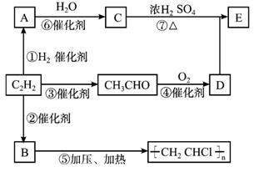
（1）C中官能团的名称 。
（2）反应②的化学方程式 ，反应类型为 。
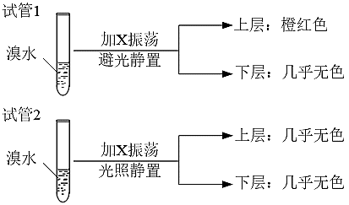
（3）某烃X的最简式与上述C₂H₂的相同，X蒸汽相对氢气的密度为39。现取两支试管，分别加入适量溴水，实验操作及现象如下：
有关X的说法正确的是
A．X难溶于水
B．煤炭中含有这种烃
C．X使溴水褪色是因为发生加成反应
D．试验后试管2中的有机层是上层还是下层，可通过加水确定
27．（6分）下列物质转化关系如图所示，已知A为中学化学常见的非金属单质固体，E为常见的金属单质，反应过程中部分产物略去。
O₂ O₂ H₂O
A B C D
氯水
F 棕黄色溶液
E
B H₂O₂ NaOH溶液
D
H 沉淀G

（1）写出棕黄色溶液中溶质的化学式 。
（2）写出B C的化学反应方程式 。
（3）写出F H在酸性溶液中发生的离子反应方程式
。
28．（4分）下图表示在没有通风橱的条件下，用浓盐酸等化学试剂制取并收集纯净而未干燥的氯气时设计的装置图，图中a、b是可控制的弹簧夹。
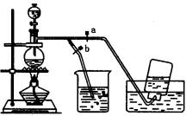
C

（1）写出仪器c的名称 。
（2）水槽中盛放的是饱和食盐水，其作用是 。
（3）6molHCl与足量二氧化锰反应,标况下,产生氯气 （填“＞、＜或＝”）33.6L
29．（4分）已知一定量的氢气在氯气中燃烧，所得混合物用500 mL 3．00 mol/L的NaOH溶液恰好完全吸收，测得溶液中含有NaClO的物质的量为0．300 mol。忽略氯气与水反应、盐类水解及溶液体积变化。求
（1）所得溶液中Cl－的物质的量浓度 mol
（2）所用氯气和参加反应的氢气的物质的量之比n(Cl₂)：n(H₂)＝ 。

30．【加试题】（10分）合成氨是人类科学技术上的一项重大突破，其反应原理为：
N₂ (g) + 3H₂ (g) 2NH₃ (g) △H ＝ －92.4 kJ·mol^{－1} , 一种工业合成氨的简易流程图如下：
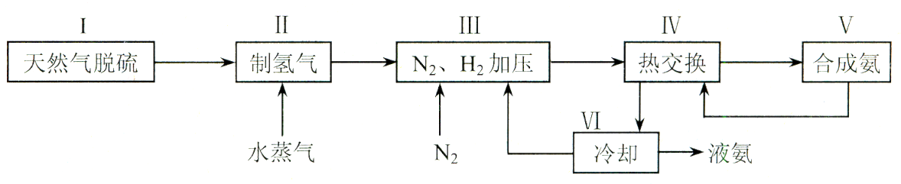
（1）天然气中的H₂S杂质常用氨水吸收，产物为NH₄HS。一定条件下向NH₄HS溶液中通入空气，得到单质硫并使吸收液再生，写出再生反应的化学方程式 。
（2）步骤Ⅱ中制氢气原理如下：
① CH₄ (g) + H₂O (g) CO (g) + 3H₂ (g) △H ＝ +206.4 kJ·mol^{－1}
② CO (g) + H₂O (g) CO₂ (g) + H₂ (g) △H ＝ －41.2 kJ·mol^{－1}
写出氢气和二氧化碳气体反应生成甲烷和水蒸气的热化学方程式 。
对于反应①，一定可以提高平衡体系中H₂百分含量，又能加快反应速率的措施是 。
a．升高温度 b．增大水蒸气浓度 c．加入催化剂 d．降低压强
（3）上述流程图中，使合成氨放出的能量得到充分利用的主要步骤是(填序号) 。
（4）用氨气制取尿素[CO(NH₂)₂]的反应为：
2NH₃(g)+CO₂(g)CO(NH₂)₂(l)+H₂O(g) ΔH<0
某温度下，向容积为100L的密闭容器中通入4mol NH₃和2molCO₂，该反应进行到40 s时达到平衡，此时CO₂的转化率为50%。若保持其它条件不变情况下，请在图中用实线画出使用催化剂时该反应（0~70s）的进程曲线。
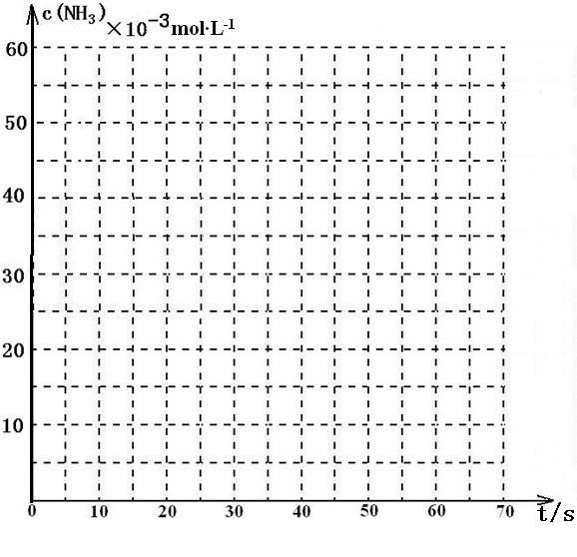

（5）25℃时，向a mol NH₄NO₃固体中滴加b L氨水后溶液恰好呈中性，所滴加氨水的浓度为 mol·L^{－1}（25℃时，NH₃·H₂O的电离平衡常数K_{b}=2×10^{－5}）

31.【加试题】（10分）硫代硫酸钠晶体(Na₂S₂O₃·5H₂O，式量248) 可用于照相行业的定影剂。它易溶于水，且溶解度随温度升高而显著增大，难溶于乙醇，加热时易分解，实验室模拟工业制备硫代硫酸钠晶体通常有两种方法。（硫单质不溶于水，微溶于酒精）

I 亚硫酸钠法：Na₂SO₃＋S＋5H₂O=Na₂S₂O₃·5H₂O，简易实验流程如下：
乙醇
润湿

混
合
液
微沸反应
1小时
粗产品
硫粉
Na₂SO₃固体
水
溶解

趁热
过滤
滤液
水浴加热
蒸发浓缩
冷却结晶
减压过滤

（1）硫粉用乙醇润湿的目的是 ；
（2）洗涤粗产品，下列洗涤剂最合适的是 ；
A.冰水 B.热水 C.乙醇 D.乙醇-水混合溶液
（3）所得粗产品一般通过 方法提纯；
II硫化碱法：2Na₂S＋Na₂CO₃＋4SO₂=3Na₂S₂O₃＋CO₂，主要实验装置如下：
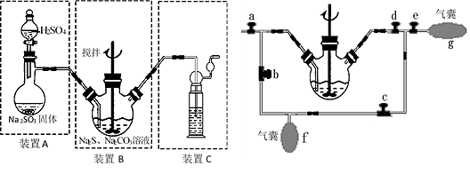
（4）装置C中可放入 ；
A.BaCl₂溶液 B.浓H₂SO₄ C.酸性KMnO₄溶液 D.NaOH溶液
（5）为测定粗产品中Na₂S₂O₃•5H₂O的纯度。某兴趣小组称取5.0 g粗产品配成250mL溶液，并用间接碘量法标定该溶液的浓度：在锥形瓶中加入25mL 0.01mol/L KIO₃溶液，并加入过量的KI并酸化，发生下列反应：5I－＋IO₃－＋6H⁺=3I₂＋3H₂O，再加入几滴淀粉溶液，立即用所配Na₂S₂O₃溶液滴定，发生反应：I₂＋2S₂O₃^{2－}=2I－＋S₄O₆^{2－}，当蓝色褪去且半分钟不变色时到达滴定终点。实验数据如下表：
滴定次数 | 1 | 2 | 3
消耗Na₂S₂O₃溶液(mL) | 19.98 | 21.18 | 20.02

该产品的纯度是 ；
（6）硫代硫酸钠产率受温度、pH影响如下图：
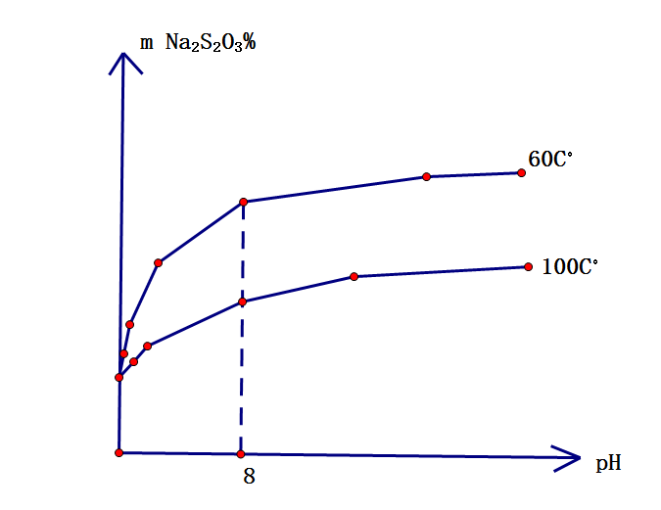
下列说法不正确的是 。
A.生成Na₂S₂O₃一定是放热反应
B. 制备应采取较低温度
C.Na₂S₂O₃一定能和0.1mol·L⁻¹的硫酸发生反应
D.控制pH和温度，可以提高Na₂S₂O₃的产率
32．【加试题】（10分）有机物X是合成药物沐舒坦的中间体，其合成路线如下：
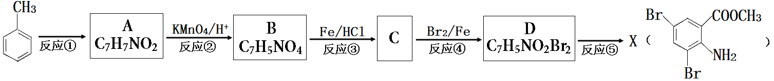

请回答：
（1）A的结构简式 ；
（2）反应⑤的化学方程式 ；
（3）下列说法正确的是 ；
a．反应③属于氧化反应
b．足量的B分别于Na、NaHCO₃溶液反应，生成的气体在标况下的体积为1:2
c．物质C在一定条件下通过缩聚反应可得到高分子化合物
d．检验物质X中是否含有Br元素，可选用AgNO₃溶液和HNO₃溶液。
（4）写出符合下列要求A的所有同分异构体结构简式 ；
i. 苯环上的一氯取代物有四种；
ii. 既能与酸反应，又能与碱反应，且与NaOH反应的物质的量之比为1∶2。
（5）设计从 到 的合成路线（无机试剂任选，用合成路线流程图表示）。
示例：CH₂＝CH₂CH₃CH₂BrCH₃CH₂OH
化学试题参考答案
命题人 瓯海一高
一、选择题（本大题共25小题，每小题2分，共50分。每个小题列出的四个备选项中只有一个是符合题目要求的，不选、多选、错选均不得分）
题号 | 1 | 2 | 3 | 4 | 5 | 6 | 7 | 8 | 9 | 10
答案 | D | D | A | C | B | D | C | B | C | D
题号 | 11 | 12 | 13 | 14 | 15 | 16 | 17 | 18 | 19 | 20
答案 | A | B | D | B | C | D | D | A | B | B
题号 | 21 | 22 | 23 | 24 | 25
答案 | C | D | B | D | C
二、非选择题（本大题共4小题，共20分）
26.（6分）（1）羟基（1分）
（2）CHCH+ HCl CH₂=CHCl 加成反应 （1分）
△

催化剂
（3）AD
27. （6分）（1）FeCl₃、 Fe₂（SO₄）₃
（2）2SO₂+O₂ 2SO₃
（3）2Fe²⁺ + H₂O₂ + 2H⁺＝ 2Fe³⁺ + 2H₂O
28.（4分）（1）分液漏斗（1分） （2）除去挥发出来的HCl（1分） （3）＜
29.（4分）（1） 1.20 （2）5：3
30.（10分）(1)2NH₄HS+O₂=====2S↓+2NH₃·H₂O。(2分)
(2)4H₂ (g) + CO₂ (g) CH₄ (g) +2H₂O (g) △H ＝ －165.2 kJ·mol^{－1} (2分) a （3）IV
（4）（2分）（曲线趋势正确下，起点、转折点各1分）

（说明：①起点在（0，40）②曲线的转折点在横坐标40之前，纵坐标必需在20的线上）
（5）a/200b（2分）
31. （10分）（1）有利于Na₂SO₃与硫粉充分接触，增大反应速率（2分）
（2）C（1分） (3)重结晶（1分） （4）CD （2分） （5）93%（2分）
（6）A（2分）
32．（10分）
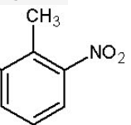
（1） （1分） （2）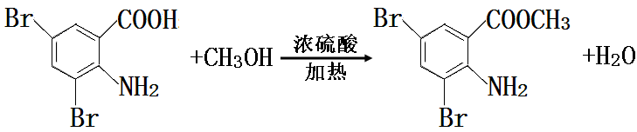
（2分。漏写反应条件扣1分，漏写产物水不给分）
（3）bc（少写给1分，错写不给分，共2分）
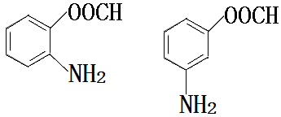
（4）

（写对1个得1分，共2分）
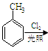
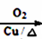
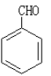
（5）

C₆H₅-CH₂Cl C₆H₅-CH₂OH
或： C₆H₅-CHCl₂
（3分）

